[惊！同济大学附属第十人民医院汪饶饶、上海交通大学医学院附属第九人民医院杨希论文遭撤稿，免疫荧光数据竟大面积 “克隆”](https://mp.weixin.qq.com/s?__biz=Mzk3NTEwMTE3OA==&mid=2247485464&idx=1&sn=e81f4cc6006fb5bcd2389bde2f8a3505&chksm=c5568b6158fafd5bc36d8b308dbb4aa7fbf6ae140ba5e23a6cd5210185bd89e69aa45e7d9d28&scene=126&sessionid=1743786433)

[学术荟萃](javascript:void(0);)2025-04-04 15:35:00山东

**Part.1**



**论文简介**

**标题：lncRNA PLAC2 activated by H3K27 acetylation promotes cell proliferation and invasion via the activation of Wnt/β?catenin pathway in oral squamous cell carcinoma**

**日期：**2019年2月1日

**单位与作者：**

同济大学附属第十人民医院 Fubo Chen、Raorao Wang(通讯作者 音译 汪饶饶)

上海交通大学医学院附属第九人民医院 Xi Yang(通讯作者 音译 杨希)

**期刊：*International Journal of Oncology***

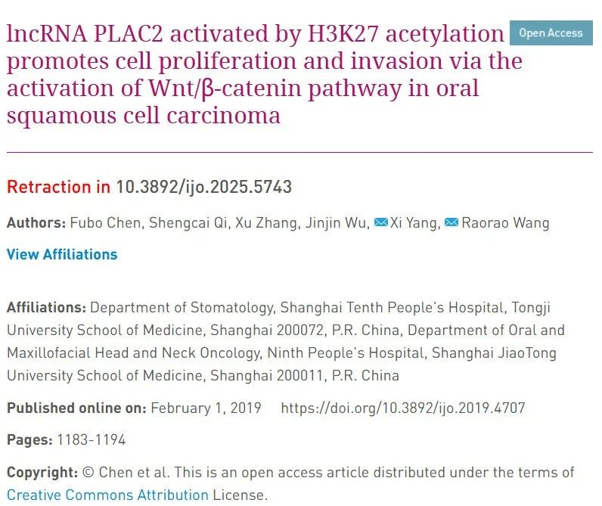

**Part.2**



**图像重复问题**

**#1 图4E与 Qing et al2013 的图7A出现重复。**

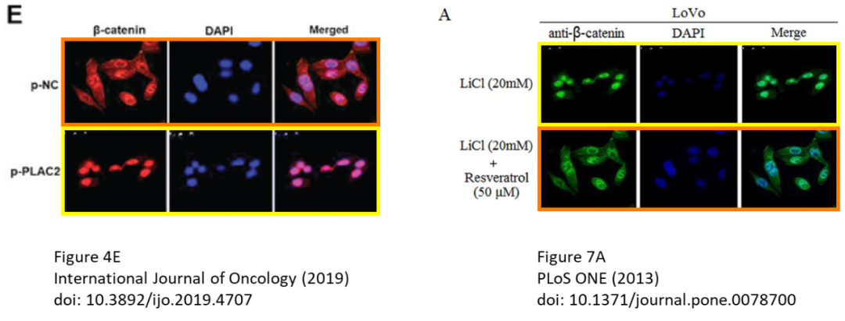

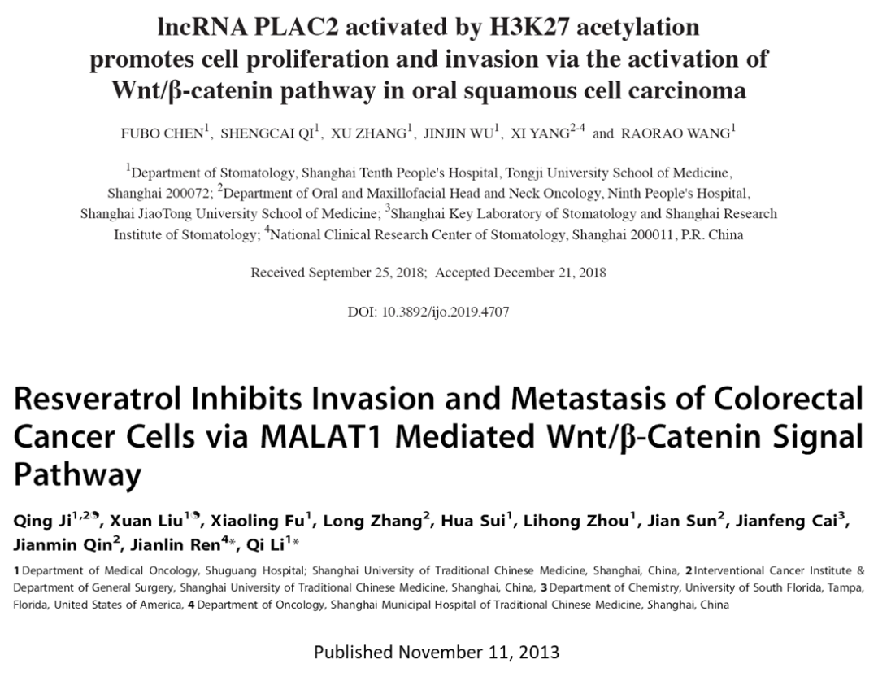

**Part.3**



**撤稿说明**

**2025年3月31日撤稿：**在这篇论文发表后，一位相关读者提请编辑注意，第 1189 页图 3C 和第 1190 页图 4E 中显示的某些免疫荧光检测数据与在这篇论文提交给《国际肿瘤学杂志》之前，由不同研究机构的不同作者撰写的另一对文章中以不同形式出现的数据惊人地相似。鉴于上述数据显然已在此前发表过，《国际肿瘤学杂志》编辑决定从该杂志上撤回这篇论文。在与作者联系后，他们接受了撤稿的决定。对于给读者带来的不便，编辑深表歉意。[International Journal of Oncology 54: 1183-1194, 2019; DOI: 10.3892/ijo.2019.4707] （国际肿瘤学杂志 54: 1183-1194, 2019; DOI: 10.3892/ijo.2019.4707

**相关文章：**

* [Retracted] Interaction of YAP1 and mTOR promotes bladder cancer progression
* [Retracted] Mst1 regulates non?small cell lung cancer A549 cell apoptosis by inducing mitochondrial damage via ROCK1/F?actin pathways
* [Retracted] Effects of RUNX3 mediated Notch signaling pathway on biological characteristics of colorectal cancer cells
* [Retracted] MicroRNA-200b inhibits the growth and metastasis of glioma cells via targeting ZEB2
* [Retracted] Puerarin improves graft bone defect through microRNA?155?3p?mediated p53/TNF?α/STAT1 signaling pathway

**参考信息：**

https://www.spandidos-publications.com/10.3892/ijo.2025.5743

https://pubpeer.com/publications/845C8940DDEFFA7A76252F524BA3E3